臺北市108年度區域性資賦優異教育方案實施計劃


壹、方案名稱：牛頓先生來辦桌
貳、實施目的：

- 運用廚房裡常見的實驗材料，培養學生的觀察能力、實驗操作能力及團隊合作能力，並增進學生的科學知識。
- 透過動手做，培養學生科學思維及藝術創作能力。
- 藉由主題式科學課程的學習，培養學生科學概念、科學方法與態度，進而統整和提升科學素養。
參、辦理單位：
一、主辦單位：臺北市政府教育局
二、承辦單位：臺北市信義區三興國民小學
肆、參加對象：(非特殊原因，無法全程參與者，請勿報名)
臺北市所屬各公私立國民小學目前就讀三~六年級學生，共30名
伍、辦理期程：
108年7月 8 日(一)~7月 12日(五)，共5日。
- 7/8-7/11，上午08：30～12：30；下午13：30～4：30）
- 7/12上午08：30～12：30；下午01：00～05：00)
陸、活動地點：臺北市信義區三興國民小學（臺北市信義區基隆路二段99號）
柒、報名方式：
一、報名時程：108年5月6日(一)起開始報名，原校請於108年5月17日(五)下午四時截止報名，承辦學校之截止收件時間為108年5月24日(五)下午四時止，敬請於期限內完成報名。
二、採學校推薦統一報名。
- 報名表、自傳表及推薦函(詳見附件二、三)填寫完畢後，請依序裝訂，於報名日期前由學校統一以聯絡箱(012)送達三興國小輔導室特教組。
- 每位報名學員需繳交自傳表及推薦函，未繳交者，視同未完成報名。

捌、甄選標準：
一、報名標準：
- 凡臺北市公私立國小一般智能資優資源班3～6年級學生。
- 經鑑定為一般智能校本資優方案（含區域衛星資優教育方案）國小3～6年級學生。
- 每位報名學員均需繳交報名表、自傳表及推薦函，未繳交者，視同未完成報名，將不予錄取。
二、錄取標準：
- 錄取順序與比例：
錄取順序 | 錄取條件 | 錄取比例
1 | 一般智能資優資源班及校本資優方案（含區域衛星資優教育方案）3～6年級學生 | 24名
2 | 對科學有興趣的3～6年級學生 | 6名（若錄取順序1之報名人數不足，其剩餘名額將移至此處）
- 錄取方式：若報名人數超過錄取人數時，以每校至多錄取2名為原則，並以高年級學生優先錄取。
  - 錄取公告：
- 錄取名單將於108年6月5日（三）中午12時公告於本校網站最新消息，並通知各校錄取學生名單。
四、聯絡人及電話：三興國小特教組 張老師，02-27364687轉33。

玖、經費與繳費方式：
一、臺北市政府教育局108年度區域性資賦優異教育方案補助經費。
二、學生收費：每人1000元（含午餐、教材與講師費用）。
三、繳費方式：確定錄取後，請於繳費日前繳費完畢，逾時視同放棄資格，由備取學生遞補。
請於108年6月5~12日下午4時止，親自至本校總務處出納組或以臨櫃匯款方式繳費。
四、臨櫃匯款資料如下：
  - 金融機構：台北富邦銀行公庫部
  - 金融機構代號：0122102
  - 入帳帳號：1605421190000-3
  - 帳戶名：臺北市三興國民小學特種基金保管款
  - 《匯款請務必要求銀行於備註欄註明校名及姓名。如：丁小雨就讀快樂國小，匯款時請
註明「快樂國小丁小雨(學生名)」，否則無法得知匯款人的身分。敬請配合》。送款單請
傳真至02-27372684或送款單之電子檔Email到00437@shps.tp.edu.tw ，註明特教組收，並請於回傳單據空白處註明學生就讀學校名稱、班級、學生姓名、聯絡人名稱與電話。
五、逾期未繳交者視同放棄，將由備取學生遞補。

拾、學員獎勵方式：
一、活動期間全勤者，頒予結訓證書。
二、上課及成果發表表現優良者，頒發獎品以資鼓勵。

拾壹、備註：
- 成果發表當日（7/12）若遇行政機關宣布放假（如颱風假等），則順延一天（或其他日期）辦理，請家長優先保留此時段；活動期間若行政機關宣布放假，則依比例辦理退費。
- 實施計畫等方案相關表件亦可至本校網站最新消息下載(http: //www.shps.tp.edu.tw/)。

附件一：臺北市信義區三興國小區域性資優方案課程大綱
牛頓先生來辦桌

一、課程架構
食物料理中的科學課程架構圖
合作與解決問題
◆數學量測:濃度、重量與比例…
◆物理性質介紹:鹽和廚房各種粉類…
◆化學性質介紹:醋和水溶液的濃度…
◆生物現象:泡菜的秘密…
◆科學DIY：枝仔冰工廠、水果不氧化

◆牛頓非流體力學體驗活動
◆科學DIY：隱形的蛋殼、牛奶變塑膠、增豔花椰菜
◆實驗與感受牛頓非流體力學
◆觀察與比較廚房裡的各種粉類
◆運用圖表解讀食品包裝的標示
食物料理中的
科學
發表課
科學概念
動手操作與設計
科學方法與態度
從生活中提升科學素養
科學基礎知識學習
培養學生科學思維及藝術創作
◆地球科學:設計義大利麵屋的結構…
◆科學與藝術創作─彩虹鹽
◆生活廚房動手做：環保清潔劑、彩虹麵、泡菜
◆義大利麵屋抗震屋設計
◆組織與推理─探討燃燒與物質受
熱變化，如爆米花和紙火鍋原理

二、課程或活動內容
主題 | 子題 | 課程、師資、時數 |  |  | 預期成效
主題 | 子題 | 課程/活動內容說明 | 師資 | 時數 | 預期成效
食  物  料  理  中  的  科  學 | 重量與濃度的PK | 7/8上午  - 觀察廚房裡的各種粉類料理（如太白粉、地瓜粉、麵粉、小蘇打粉等）  - 重量和比例的量測  - 牛頓非流體力學體驗活動與原理的介紹 | 武秀韻  黃珮娟 | 4 | 1.透過科普閱讀、影片、簡報認識牛頓非流體力學及其應用  2.能從體驗活動中感受牛頓非流體力學
食  物  料  理  中  的  科  學 | 重量與濃度的PK | 7/8下午  - 認識溶解和濃度  - 果汁濃度變變變  - 飲料與健康 | 張硯棻  林依儒 | 3 | 1.透過科普閱讀、影片、簡報認識牛頓非流體力學及其應用  2.能從體驗活動中感受牛頓非流體力學
食  物  料  理  中  的  科  學 | 萬能的鹽 | 7/9上午  - 鹽的特性與用途之介紹  - 科學DIY：枝仔冰工廠、水果不氧化 | 武秀韻  林依儒 | 4 | 1.透過科普閱讀、影片、簡報及實驗活動知道鹽的用途及科學原理  2.藉由動手做培養實驗操作、設計製作及藝術創作能力
食  物  料  理  中  的  科  學 | 萬能的鹽 | 7/9下午  - 泡菜的製作、彩虹鹽創作  - 作品觀摩與分享 | 陶玉  許乃文 | 3 | 1.透過科普閱讀、影片、簡報及實驗活動知道鹽的用途及科學原理  2.藉由動手做培養實驗操作、設計製作及藝術創作能力
食  物  料  理  中  的  科  學 | 神奇  醋魔術 | 7/10上午  - 醋的特性與用途之介紹  - 科學DIY：隱形的蛋殼、牛奶變塑膠、增豔花椰菜 | 張硯棻  許乃文 | 4 | 1.透過科普閱讀、影片、簡報及實驗活動知道醋的用途及科學原理  2.藉由動手做培養實驗設計、操作及藝術創作能力
食  物  料  理  中  的  科  學 | 神奇  醋魔術 | 7/10下午  - 環保清潔劑、彩虹麵製作  - 作品觀摩與分享 | 陶玉  李重孝 | 3 | 1.透過科普閱讀、影片、簡報及實驗活動知道醋的用途及科學原理  2.藉由動手做培養實驗設計、操作及藝術創作能力
食  物  料  理  中  的  科  學 | 烹飪高手 | 7/11上午  - 熱對物質影響的探討  - 科學DIY：爆米花  - 爆米花原理的探討 | 張硯棻  李重孝 | 4 | 1.透過科普閱讀、影片、簡報認識燃燒三要素及爆米花的原理  2.藉由動手做培養實驗設計、操作及團隊合作能力
食  物  料  理  中  的  科  學 | 烹飪高手 | 7/11下午  - 燃燒三要素的探討  - 紙火鍋製作  - 紙火鍋同樂會 | 陶玉  黃珮娟 | 3 | 1.透過科普閱讀、影片、簡報認識燃燒三要素及爆米花的原理  2.藉由動手做培養實驗設計、操作及團隊合作能力
食  物  料  理  中  的  科  學 | 義大利麵屋 | 7/12上午  - 耐震結構的介紹  - 科學DIY：自製簡易耐震屋並進行耐震測試 | 武秀韻  陶玉  李重孝 | 4 | 1.透過科普閱讀、影片、簡報及實驗活動認識耐震結構及原理  2.藉由動手做培養設計製作、藝術創作及團隊合作能力
食  物  料  理  中  的  科  學 | 義大利麵屋 | 7/12下午  <成果發表會>  - 義大利麵屋製作  - 義大利麵屋競賽  - 義大利麵同樂會 | 張硯棻  林依儒  黃珮娟  許乃文 | 4 | 1.透過科普閱讀、影片、簡報及實驗活動認識耐震結構及原理  2.藉由動手做培養設計製作、藝術創作及團隊合作能力

三、師資背景說明：
師 資 | 介 紹
武秀韻 | 1.臺北市市立大學附設實驗國民小學專任自然老師  2.臺北市國教輔導團自然與生活科技領域兼任輔導員  3.擔任國科會奈米國家型科技人才培育計畫-北區奈米科技K-12教育發展中心種子教師  4.獲全國奈米科技創新教學設計金牌獎  5.獲臺北市科展優良指導教師  6.獲臺北市教育專業創新與行動研究特優獎
張硯棻 | 1.臺北市西松國小專任自然老師  2.臺北市國教輔導團自然與生活科技領域兼任輔導員  3.卓越科學計畫小燈塔社群燈塔召集人  4.獲臺北市科展優良指導教師銀質獎
陶 玉 | 1.臺北市老松國小教務主任  2.臺北市國教輔導團自然與生活科技領域兼任輔導員  3.獲臺北市科展優良指導教師銀質獎  4.擔任卓越科學計畫亮點課堂教師  5.曾擔任國語日報科學版專欄作家
黃珮娟 | 1.臺北市三興國小專任資優班教師。  2.擔任臺北市三興國小自然與生活科技領域老師  3.指導學生參加臺北市第45屆中小學科展獲佳作及團體優勝獎
許乃文 | 1.臺北市三興國小專任資優班教師  2.擔任臺北市三興國小自然與生活科技領域老師
李重孝 | 1.臺北市三興國小資料組長及擔任自然與生活科技領域老師  2.國北教大數理教育研究所畢業  3.累積三年指導學生科展獲佳作以上，臺北市第47屆中小學科學展覽會優良指導教師
林依儒 | 1.國立彰化師範大學工業教育學系電子工程組，彰化師範大學教育研究所碩士，主修人力資源與管理  2.臺北市三興國小輔導組長及擔任自然與生活科技領域老師

附件一
臺北市信義區三興國民小學位置圖及交通資訊

- 本校位置圖 地址：臺北市信義區基隆路二段99號
- 交通資訊
- 公車搭乘資訊：  - 三興國小(臨江街觀光夜市)站下車：1、1503、207、254、282、284直、292、292、611、650、672、1551、1552  - 吳興街口站下車：950 | 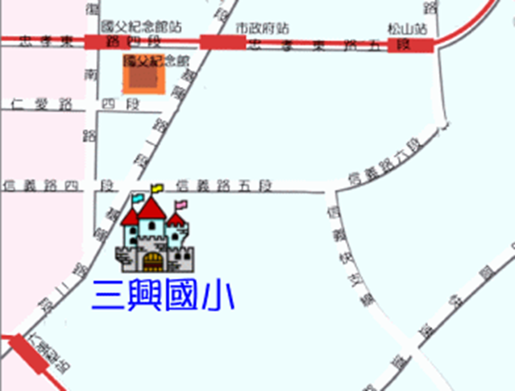
- 捷運信義線101/世貿站至三興國小  - 1號出口步行700公尺(往基隆路2段方向) | 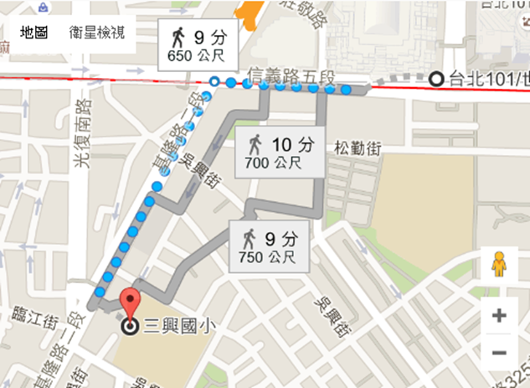
- 捷運文湖線六張犁站至三興國小  - 出站後步行約900公尺(往基隆路2段方向)； 或出站後又轉至搭乘公車站牌處搭乘 292 ，過兩站可抵達三興國小，過天橋約步行三分鐘可到。 | 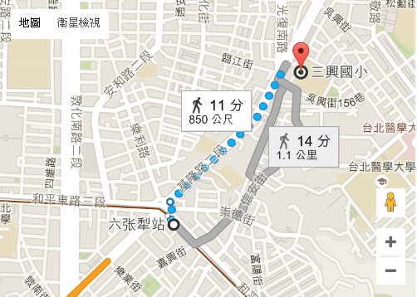
- 學校停車場位置不對外開放，請多搭乘交通大眾運輸，歡迎來電詢問路線。
（02）27364687

附件二
錄取編號：
臺北市信義區三興國小108年區域性資賦優異教育方案「牛頓先生來辦桌」報名表
學生資料 | 學生姓名 |  | 就讀學校
學生資料 | 班 別 | 年 班 | 身分證字號
學生資料 | 性 別 | □女生 □男生 | 出生日期 | 年 月 日
通訊地址 |  |  |  | 午餐: □葷 □素
緊急  聯絡人 | 聯絡人 |  | 與學生關係
緊急  聯絡人 | 聯絡電話 | (O)  (H) | 手機
報名資格 | 符合下列任一報名資格者：（請勾選）  □一般智能資優資源班國小3～6年級學生  □一般智能校本資優方案（含區域衛星資優教育方案）國小3～6年級學生  □對於科學有與趣的公私立國小3～6年級
特殊需求 | 例如:特殊病史、需輔導員特別注意之事項或緊急狀況處理……等
報名活動同意書  (請務必填寫，否則不錄取) | 茲同意本人子弟 報名參加三興國民小學108年度區域資賦優異教育方案「牛頓先生來辦桌」，並指導本人子弟恪遵以下守則：  - 因活動名額之限制，錄取名額之分配，悉依活動計畫規範辦理，無論錄取與否，均無異議。  - 為有效維護報名之公平性。凡報名錄取者，除有不可抗力之因素外（活動因故延期或取消，報名學生重大事故請假），不得放棄參加活動。若錄取後發生放棄情事或無故未參加，取消未來參加本校相關活動之權利。  - 本人願維護子弟課程其間上下學安全，遵守學校及教師之規定，如有不接收輔導而發生違規情事者，將由本人自行負責。  - 本人同意主辦學校於課程中拍攝、修飾、使用、公開展示本人子弟之肖像、名字、聲音、作品等，並展示於活動網站(FB粉絲團)或其他相關成果上。  - 活動期間，參加學生一律遵守相關作息規定及安全守則，期間素行表現不良者，一律通知就讀學校及家長，並取消往後參加本校相關活動之權利。  ( )(請打勾)本人子弟可以全程(7/8-7/12)參加活動，無故或未先告知，而未全程參加者，影響課程安排，將不予退費，未來不得參加本校相關活動。(特殊請況，請於報名時先告知)  此致臺北市信義區三興國民小學  家長：  （簽名蓋章）  中華民國 年 月 日
學校核章 | 特教組長/聯絡電話 | 輔導主任 | 校長
甄選小組審核(由三興國小填寫) |  | □錄 取 □不錄取

附件三
臺北市信義區三興國民小學108年度區域性資賦優異教育方案
「牛頓先生來辦桌」自傳及推薦表
審核欄 (由三興國小委員填寫)  請報名者親自寫出、或畫出自己的想法，越詳細越好喔! | □符合 | □不符合
注意事項：以下內容，若空間不夠，可在背面或另以A4大小紙張繼續創作
一、請用最有創意的方式介紹你自己(方式不限，越容易讓評審委員記住你越好喔!)
二、為什麼你想參加本課程呢？(請用50個字以內來說明)
師長或父母推薦：
推薦理由：

合作學習表現（1~4、5~8請各勾選一個）：
□ 1.學生總是主動發表 □ 5.學生總是領導其他組員行動
□ 2.學生常常主動發表 □ 6.學生常常主動配合其他組員行動
□ 3.學生偶而表達想法 □ 7.學生偶而主動配合其他組員行動
□ 4.學生很少表達想法 □ 8.學生通常在小組中不行動

推薦人簽名： 與被推薦人關係：

